浙江环球滤清器有限公司
2025年年度社会责任报告

目录

一、董事长致词
二、公司概况
三、企业文化
四、财务概况
五、技术创新
六、利益相关方沟通与回应
七、股东与债权人权益保护
八、产品管理
九、关爱员工
十、供应商、客户和消费者权益保护
十一、环境保护和可持续发展
十二、公共关系和社会公益事业
十三、年度大记事
十四、结论

- 董事长致词

企业社会责任，是指企业在追求利润最大化的同时，还应对国家和社会的全面发展、自然环境和资源，以及股东、债权人、职工、客户、消费者、供应商、社区等利益相关方承担相应的责任。随着经济的发展、社会的进步，企业的社会责任越来越被人们所关注，成为衡量一个企业优劣的重要标准。
浙江环球滤清器有限公司将民族富强作为公司的最高使命，一直注重企业的社会价值的实现，以“为客户创造价值、为员工谋求发展、为股东实现回报、为社会承担责任”为核心价值观，在追求经济效益、保护股东利益的同时，切实诚信对待和保护其他利益相关方，尤其是员工、消费者的合法权益。同时加强环境保护、建设资源节约与循环经济等，参与、捐助社会公益及其慈善事业，以自身发展影响和带动地方经济的振兴，促进公司与社会、社区、自然的协调、和谐发展。
《浙江环球滤清器有限公司2025年年度社会责任报告》以2025年度为重点，真实、客观地反映了公司在从事经营管理活动中，履行社会责任方面的重要信息。希望本报告能起到与社会各界沟通、交流的桥梁作用，能加强对本公司 2026年度社会责任的认知，公司也希望接受社会的监督，促使公司在履行社会责任方面做得更好。

二、公司概况
（一）公司简介
浙江环球滤清器有限公司是一家从事机油滤清器、燃油滤清器、空气滤清器研发、制造、销售的专业性企业，是中国滤清器行业最具有竞争力与影响力的国家高新技术企业。公司位于瑞安市塘下镇北工业园区，毗邻104国道及甬温高速，地理位置优越，交通便利。公司成立于1993年6月，注册资金5000万元，占地面积34.28亩, 现代化的标准厂房3.48万平方米，拥有8条全自动生产流水线和一条数字化不落地生产线，关键工序均采用世界一流的生产设备，年生产能力达1亿多只。目前总资产52777.43万元,现有员工495人,其中技术人员131人, 管理人员 21 人。25年营业收入达64958.23万元
公司产品主要有机油滤清器、燃油滤清器、空气滤清器三大系列3000多品种，涵盖了轿车、商用车、载重卡车、汽车配件、发电机组、船舶、农用汽车配件等众多领域。环球技术力量雄厚，拥有国际一流水平的滤清器研发力量、生产装备和工艺；建有标准的产品性能检测实验中心，为产品提供了可靠的数据验证。主导或参与了6项滤清器行业标准的制定与修订,为滤清器中国制造奠定了坚实的基础。
公司以走高新产品路线和精品意识为经营理念，不断创新运行机制，先后通过IATF16949、GB/T45001、ISO14001等体系认证，2009年通过了清洁生产企业审核，2017年通过“浙江制造”认证，2018年通过知识产权管理体系认证，2019年通过国家两化融合管理体系评定。环球的销售网络遍及全国，产品远销世界各地。公司在全国范围内建立了20多家省级代理，并先后与中国重汽集团、潍柴动力、中国吉利集团、三一重工、陕汽、昌河铃木等主机厂定点配套。在国外设立了5家办事机构，40多家总代理；产品已远销欧美、东南亚及香港等50多个国家和地区。先后与业界知名企业通用Acdelco、菲亚特集团CNH公司、日本电装，日本马自达，德尔福公司等强强合作。经过20余年的精心经营，环球已经成为国内最大的滤清器供应商和出口商，截至2025年，公司已连续21年位居全国滤清器年产量及出品量领先地位。精湛的工艺、精良的装备、领先的技术、丰富的产能、周到的服务备受业界及消费者称道，市场美誉度较高。
目前环球已获得国家高新技术企业、中国汽摩配之都特别贡献企业、浙江省科技创新示范试点企业、国家知识产权优势企业、专精特新中小企业、专精特新小巨人企业、浙江省知识产权示范企业等企业荣誉及十佳滤清器民族品牌、中国出口名牌、省名牌产品、中国驰名商标等产品荣誉，并在全国同行业中创造了20多项第一。环球将致力于做强做精滤清器主业，坚持高端制造，不断创新经营，以客户满意为基础，以市场变化为导向，力争早日实现“世界知名品牌”的战略目标。
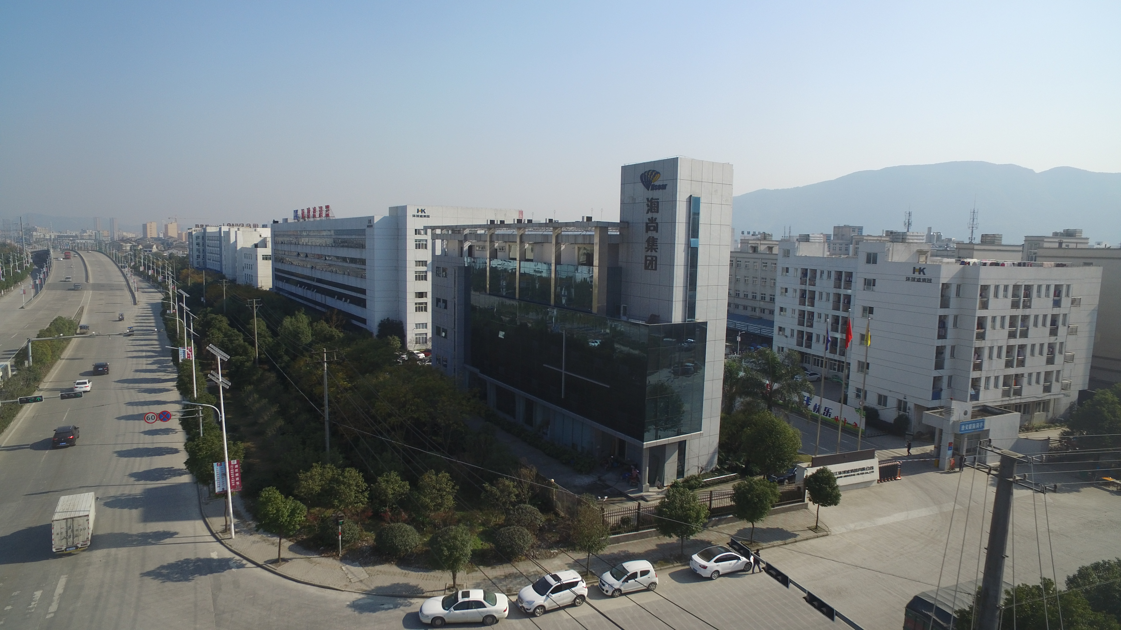
（二）组织机构图

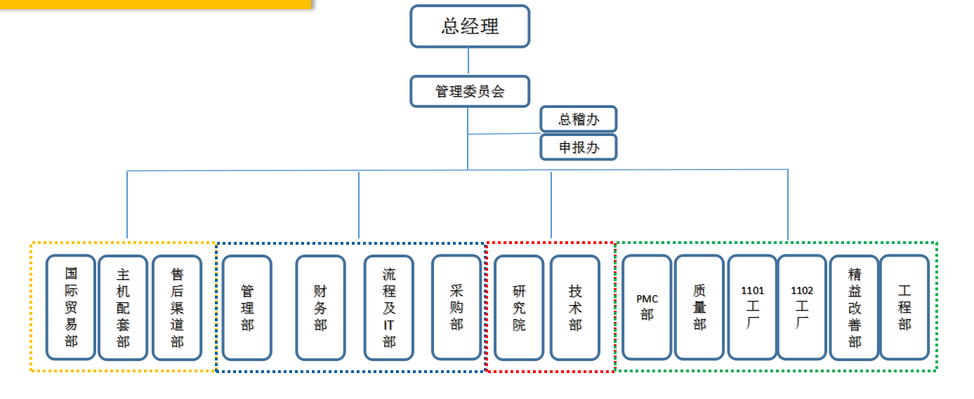

三、企业文化
环球秉承“以效益为中心，视人才为资本，以市场为导向，视信誉为生命”的企业经营理念，并在自身发展中吸收了新鲜元素，形成了公司独特的使命、愿景和价值观。
（一）企业的使命、愿景和价值观
围绕公司使命与愿景，公司高层领导积极探索先进企业文化的建设之路，并把打造优秀的环球企业文化作为企业可持续发展的根基。公司高层领导牵头组织，经过不断实践、探索、思悟，逐步提炼形成了既有一定理论层次，又具有鲜明的环球特色，并能不断与时俱进的企业文化体系。环球文化成为了环球人行动的指南与准则，引领着环球不断向卓越迈进。20多年公司的企业文化经历了启蒙期、发展期、形成期、升华期四个阶段。

公司企业文化体系形成
阶段 | 时期 | 文化素养
创业及发展  阶段 | 1991年 在瑞安塘下赵宅创办了瑞安万华滤清器厂，开启了创业之路。1993年 将瑞安万华滤清器厂更名为浙江环球滤清器有限公司，通过7年的艰苦创业，公司初具规模，1998年投资1000万元在仙岩沈岙工业区兴建了2万平方米的新厂房及购置了全新的生产流水线，开始专业化的滤清器生产之路。 | 诚信；实在：实实在在的企业，实实在在的价格，实实在在的质量，实实在在的服务
产业转型升级阶段 | 随着仙岩沈岙新厂区的完全投产，凭着较高的产能及优质的产品，产品顺利地打入美国、欧洲等高端市场，公司进入了快速发展阶段。2000年后公司通过持续的技术改造，以及引进先进的管理经验和实行多元化的产品策略，公司从滤清器领域扩展到自动化设备、金属制品领域，实现了产业转型及升级。 | 先做人再做事；注重员工权益；团结
产生规模性效益阶段 | 由于转型升级成功，三年中产值与销售额实现了快速增长，在此基础上成立了集团公司（海尚集团），在管理、技术、物流等方面实现了集团化规模性效应。公司专门主营滤清器产业，实现了规模化与专业性的有效融合。 | 精益求精：建立严谨的工作流程，合理整合资源配置；不断提升工作业绩，追求尽善尽美； 员工是企业的财富一定要拜访客户，明确客户需要什么；只谈价格的客户不是环球的客户；专注于汽车配件等主机厂产品；技术进步、技术支持是最好的服务注重安全，确保不出安全事故
创新阶段 | 响应国家节能减排，发展低碳经济的战略要求， 2010年8月浙江环球滤清器有限公司进行了二次技改，新工艺、新技术层出不穷且不断运用于生产实际。滤清器年产能已突出5000万只，通过一系列的创新，综合实力显著提升。  从2018年开始，公司陆续投资2300多万元，进行数字化转型升级、推进智能制造，建设“机油滤清器数字化车间”，推动生产方式向柔性化、智能化、精细化转变,实行智能化管理，实现智能化决策，增强了企业在市场竞争中的新优势。国外一流的合作伙伴纷至沓来。 | 使命：为客户创造价值，为员工谋求发展，为股东实现利益，为社会承担责任，为人类创造和谐生活愿景：努力打造国际领先的高技术滤清器制造基地；致力于成为中国最具成长价值的优秀上市公司核心价值观：诚信、团结、创新、共赢

使命、愿景和价值观诠释表
项目 | 内容 | 诠释
企业使命 | 为客户创造  价值 | 客户是环球的命运共同体，环球真正的效益、利润是由客户带来的。我们要以一流的品质、一流的服务、一流的品牌文化以及不断创新的产品来满足客户的需求，我们要致力于以诚信、公正和透明的方式开展业务，与客户建立风险共担、利益共享和长期共赢的良好关系，为客户创造最大价值。
企业使命 | 为员工谋求  发展 | 环球建立“在岗学习，集中培训，知识管理”三大培训机制，建立绩效评价体系、激励机制和拓展晋升通道，注重培养员工、成就员工和发展员工。我们鼓励员工发挥其创造性和个人潜能，与公司共同获得成功；我们优先考虑在环球企业内部提拔未来的领导者；我们公平对待并尊重每一位员工；我们致力于营造安全、健康、快乐和高效的工作环境，发挥每一位员工的才干，促进个人发展，使员工实现丰富多彩的职业人生和获得基于价值贡献的个人回报；我们倡导全体员工以环球为事业平台，与企业共同成长。
企业使命 | 为股东实现  利益 | 环球致力于高效、透明、成长、稳健的经营，追求赢利和业绩的持续增长，为股东提供长期、稳定和良好的回报。但为股东实现回报不是我们追求的唯一目的，在发展中，我们同时考虑企业所承担的风险和社会责任的履行，以提升企业品牌形象，推进企业可持续发展。
企业使命 | 为社会承担  责任 | 环球的生存与发展离不开良好的社会环境。我们致力于做负责任的社会公民楷模，诚信纳税，追求阳光下的利润；积极倡导绿色生活，制造安全环保的产品；为员工提供舒适、和谐的工作、生活和成长环境,引导员工在行为上符合社会公德；努力发展企业，不忘回报社会；不断扩大就业，促进社会、经济和环境的可持续发展。
企业愿景 | 打造国际一流的现代企业及缔造民族品牌 | 将继续进行产业结构调整和转型升级，通过投资、并购、竞合等方式，在所涉及的行业领域中，在合理的市场和区域布局下，形成纵向延伸、横向拓展的强大的产业链。
企业愿景 | 打造国际一流的现代企业及缔造民族品牌 | 将是以他特有的气度和博大的胸怀拥抱来自世界各地的管理、技术、经营等领域的精英，展现一个国际化人才精彩纷呈的未来。
企业愿景 | 打造国际一流的现代企业及缔造民族品牌 | 在制造工艺和制造技术上成为国内外同行业中的领军企业，并把企业打造成为一个一流管理、一流服务、一流工艺、一流技术、一流质量、一流品牌的现代大型企业集团。
企业核心价值观 | 共同目标 | 环球把员工目标与企业目标有效结合起来，形成企业发展的合力；“致力于客户与公司的成功进行创新”的企业使命，通过持续努力和策略行动转化成环球各个成员的共同愿景，成为环球集团持续创新、成长和永不满足的动力之源，保持环球跨越式可持续发展。
企业核心价值观 | 共同创业 | 创业是一个持续的过程，环球员工不分职位、不分资历、不分地域都是环球事业的创业者，都是环球创业团队的一员，员工之间的差别不同的只有分工，相同的是共同的事业。
企业核心价值观 | 共同利益 | 环球是一个利益共同体，每位员工甚至于供应商、客户等都是利益共同体的受益者，“皮之不存，毛将焉附”，只要环球整体利益存在，我们的员工、股东、供应商、客户的利益就存在，就能够共享企业发展所带来的成果。个人利益多少的区  别只是体现在由于贡献不同而形成的分配差别上。
企业核心价值观 | 共同发展 | 环球是每个员工事业发展的平台，我们在企业内部营造一个人人有机会、人人有发展的平等环境，促进员工能够随着企业的发展自身得到不断发展。发展是硬道理，无论是企业发展、员工发展，还是利益相关者的发展，都是我们追求的目的，都符合环球的利益。
企业经营理念 | 以效益为中心 | 环球以效益为中心，以客户为关注点，组织技术开发和各产业公司精心生产高附加值的有竞争力的产品，全力开拓市场，实现赢利目标。
企业经营理念 | 视人才为资本 | 谁拥有最丰富、最优秀的人才资源，谁就拥有最大的优势，谁就能在竞争中胜出。环球“视人才为资本”就是强调人才对企业发展和在竞争中胜出的重要性，但人才资源只有在发挥作用的过程中，才能转变为人才资本，为企业创造出效益。
企业经营理念 | 以市场为导向 | 以了解顾客需求为出发点,通过发挥自身的优势，致力于提升技术、降低成本,并整合跨部门的努力来推出具有竞争力的产品和服务,达到企业的绩效目标。
企业经营理念 | 视信誉为生命 | “小企业做事，大企业做人”，做企业与做人一样都要“言必行，行必果”，公司成功的根本就是立足实际、诚实守信。诚信纳税，诚信经营，诚待客户，以诚信赢得员工、客户与社会公众的尊重。
企业精神 | 务实、拼搏 | 成就环球事业需要每一位环球人在自身工作岗位上，实事求是、脚踏实地、奋勇拼搏。
企业精神 | 团结、创新 | 公司能有今天的规模和实力，靠的是众志成城的团队及不断创新的精神。公司的每一步发展都在变革中壮大，在创新中发展，要进一步依靠团队的智慧以及制度创新、技术创新、管理创新和文化创新支撑着企业的跨越式发展。
企业工作作风 | 精心策划 | 事情无论大小，关键在于策划，策划无论大小，关键在于精心。要做到时时有策划，事事有策划。凡事谋定而后动，三思而后行，大胆设想、反复推敲、周密部署。
企业工作作风 | 狠抓落实 | 抓落实，首先要树立大局意识和责任意识，按照工作要求，真抓实干，注重细节，应对得力。
企业工作作风 | 办事高效 | 集中体现在科学决策、计划管理、关键环节、日事日毕、适度超前等各个工作层面。

（二）根值文化，涵养企业
领导层以身作则，积极宣传践行企业文化，使企业文化成为公司发展的“导航灯”。
1、制度层面上：公司所有的制度都体现了企业文化的内涵。制定了《企业文化手册》和《员工手册》、《安全手册》及《企业文化宣传制度》，从专业部门到车间都成立企业文化宣传委员会，层层宣贯，级级落实；利用《环球报》、展销会等多种载体，通过组织职工运动会、企业发展成果图片展等活动，让广大员工和社会各界更好地了解、领悟公司企业文化。
- 物质层面上：制定《VI形象识别手册》。统一、规范、整合VI，提升企业形象，从企业标识、厂房、厂徽、信封、名片等体现公司文化内涵。近年来，公司在企业文化建设方面取得较大的业绩，企业文化已深入人心，员工自觉以企业文化作为行动指南，形成了学习企业文化、领悟企业文化、践行企业文化的良好氛围。
（三）拓宽交流渠道，顺畅双向沟通
公司高层领导通过上下互动、内外互访等多种形式与公司员工、经销商、客户就公司的价值观、发展方向和前景目标进行了有效沟通。

四、财务概况

项 目 | 2024年度 | 2025年度
总资产（万元） | 64373 | 52777
营业收入（万元） | 85345 | 64958
利润总额（万元） | 10714 | 7394
资产负债率 | 63.66% | 45.5%
管理费用（万元） | 5387 | 5459
销售费用（万元） | 4679 | 3390
财务费用（万元） | -515.9 | 361
主营业务税金及附加（万元） | 350 | 291
人均产值（万元） | 164.126 | 141.47
人均利税（万元） | 18.3 | 13.12
人均产值利税率 | 11.15% | 9.27%

五、技术创新
公司具有一支训练有素的技术研发团队，公司拥有技术中心和技术研发中心。并且积极与各大学院校和科研单位合作，聘任优秀的科研人员为技术研发顾问。全面采用计算机辅助设计和失效模式与有效性分析(FMEA)进行产品开发。公司具备产品自主开发的能力，开发的产品都满足或超过了OEM客户的技术要求。至今为20家以上OEM客户提供了各类滤清器产品。公司斥巨资配备了国内领先的机、柴、汽、空气滤清器的试验设备及材料检测设备。确保了新产品的研发和在线产品的质量,建立了具有国内先进水平的检测实验室。经过多年的技术研发，多项产品获得了国家发明专利，2008年获得高新技术企业和浙江省名牌产品的荣誉称号。研发中心近三年企业研究开发项目30多项，其中有6件新产品被科技、经信部门列为省级新产品，其中“高端重卡长寿命柴油滤清器模块”新产品技术处国内同类产品先进水平，“用温度控制阀来调节流向的机油滤清器总成”等12项新产品，技术处国内领先水平。截止2025年累计完成科技成果转化40余项，为公司新增销售收入近亿元。现已拥有96项自主知识产权，其中发明专利21项，2025年申请专利19项，其中申请发明专利5项，申请实用新型14项，2025年获得专利授权证书8项。

2025年专利申请表
序号 | 类型 | 成果名称 | 专利号 | 备注
1 | 发明 | 滤清器外壳自动传送装配机构 | ZL202110478629.7 | 有权
2 | 发明 | 滤清器纸芯螺密板自动传送装配机构 | ZL202110478725.1 | 有权
9 | 发明 | 滤纸端盖定位工装夹具 | 202510926081.6 | 受理
10 | 发明 | 无纺布端盖与滤纸全自动超声波焊接机 | 202510926076.5 | 受理
11 | 发明 | 滤清网端盖自动装配机构 | 202511227496.0 | 受理
12 | 发明 | 胶圈滤纸工装夹具 | 202511508064.7 | 受理
13 | 发明 | 塑料胶圈与滤纸全自动焊接机 | 202511508071.7 | 受理
1 | 实用新型 | 拆卸便捷式液压油滤清器总成 | ZL202421553265.X | 有权
2 | 实用新型 | 一种全覆盖密封式机油滤清器 | ZL202421553256.0 | 有权
3 | 实用新型 | 便捷式滤芯抓取夹具 | ZL202422565389.6 | 有权
4 | 实用新型 | 旁通阀自动装配机构 | ZL202422565635.8 | 有权
5 | 实用新型 | 更换警示式柴油滤芯组件 | ZL202422925094.5 | 有权
6 | 实用新型 | 发声提示式机油滤清器 | ZL202423254775.X | 有权
10 | 实用新型 | 滤纸自动贴边装置 | 202520280957.X | 受理
11 | 实用新型 | 安全式气动铆压机构 | 202520518411.3 | 受理
12 | 实用新型 | 快捷式中心定位夹具 | 202520518437.8 | 受理
13 | 实用新型 | 一种带有水位传感的油水分离器 | 202520826485.3 | 受理
14 | 实用新型 | 滤纸端盖定位工装夹具 | 202521404486.5 | 受理
15 | 实用新型 | 无纺布端盖自动上料机构 | 202521404478.0 | 受理
16 | 实用新型 | 端盖滤纸成品自动出料机构 | 202521404466.8 | 受理
17 |  | 无纺布端盖与滤纸全自动超声波焊接机 | 202521404455.X | 受理
18 |  | 便捷定位式滤清器压力试验机构 | 202521471649.1 | 受理
19 |  | 滤清网端盖自动装配机构 | 202521857694.0 | 受理
20 |  | 冲压料带自动涂油机构 | 202521860778.X | 受理
 |  | 塑料胶圈与滤纸全自动焊接机 | 202522225980.1 | 受理
 |  | 胶圈滤纸工装夹具 | 202522225982.0 | 受理
 |  | 塑料胶圈与滤纸中间自动翻转机构 | 202522225985.4 | 受理

六、利益相关方沟通与回应
环球滤清器的利益相关方包括政府、股东、客户、员工、环境、行业、社区。公司高度重视利益相关方的诉求，通过建立全方面的沟通渠道，了解诉求，加强沟通与回应，转化为行动方案指导中心社会责任工作，不断满足各方期望。

相关方 | 诉求与期望 | 沟通与回应
政府 | 提升企业管理能力  提供高质量的产品  提供政策支持  严格守法 | 提高认证规则质量  加强政策研究  开展广泛调研  加强法律培训和灌输
股东 | 资产保值增值  提升盈利和核心竞争力  发挥团体社会经济价值 | 努力完成预算和考核指标  推进改革与发展、努力创新  完成上级部门各项要求
客户 | 服务质量、服务效率  质优价廉  安全性、稳定性、实用性 | 开展客户满意度调查，针对不足持续改进  价格透明、合理  符合相关标准及法律法规，提高技术水平
员工 | 员工权益  薪酬福利  发展空间  培训制度  职业健康及工作环境  员工关爱 | 尊重员工利益，依法签订劳动合同  及时调薪  建立人才培养体系  提供安全健康的办公环境  建立沟通机制，发挥员工互助作用  实现民主管理、政务公开
环境 | 安全环保  能源消耗  废弃产品 | 严格要求、监督生产企业  节能减排  产品再资源化
行业 | 产品的质量和安全 | 参加或组织行业协会和标准组织
社区 | 公益和关系建设 | 运作多个公益类项目和捐赠，建立和完善社区关系  建设政策，组织和鼓励员工参与志愿者活动

七、股东与债权人权益保护
股东是企业生存的重要生命线，股东的认可是保持企业永续发展的根源，保障股东权益是环球公司的义务和职责。
1、公司非常重视现代企业制度建设，自创办以来，股东大会、董事会、监事会“三会”运作不断规范，制度不断健全完善，形成了一整套相互制衡、行之有效的内部管理和控制制度体系。
2、公司资产、机构、人员、财务、业务完全独立于控股单位，合理安排股东大会的时间，采用会议举手及投票方式，让全体股东参与公司经营管理，在选举董、监事时实行投票制度，充分保障中、小股东的合法权益。
3、自创办以来，公司借助资本平台，坚持诚实守信、规范经营，取得了跨越式的发展：经营业绩持续增长，资产规模不断扩大，综合实力迅速提高，抵御抗风险能力也得到大大加强。在行业的多项指标排名处于相对领先位置。2025年度，公司营业收入64958万元，实现利润总额7394.24万元，上缴税收898.11万元。已经连续多年成为当地的重点纳税大户，为地方政府和社会的经济发展与社会发展作出了较大的贡献。
4、公司重视对投资者的合理回报，积极构建与股东的和谐关系。公司结合实情情况，制定相对稳定的利润分配政策和分红方案，积极回报股东。
5、公司严格按照相关法律法规的规定和要求自觉履行厂务公开义务，做好信息公开工作，确保信息公开真实、准确、及时、完整和公平，以利于公司股东和债权人及时了解、掌握公司经营运营动态、财务状况及所有重大事项的进展情况。
6、公司财务稳健，制定了《财务管理制度》、《资产减值及损失处理的内控制度》、《关联交易管理制度》、《内部审计制度》、等各项制度。在保障公司资产、资金安全，注重对股东权益保护的同时，高度重视对债权人合法权益的保护，避免了股东的利益损害债权人的利益，严格按照与债权人签订的合同履行债务，及时通报与其相关的重大信息，保障债权人的合法权益。公司连续多年荣获“中国农业银行的“AAA”信用等级评定。

八、产品管理
（一）生产制造过程管理
公司引入先进管理模式，如全面质量管理、精益生产、6S管理等，它帮助企业提高产品和服务质量，改变员工行为规范，提升企业绩效。确定了生产制造过程的主要绩效测量指标,以测量过程实施的有效性，满足过程设计要求。每月通过绩效指标的测量分析，跟目标进行对比，找出问题点，做出行动，积极进行跟踪。通过每月回顾行动，顺利完成目标分。
1、生产计划制定：PMC部根据销售的年度、月度销量计划，实施销售计划的分解，结合销售周计划、当天库存数量、近期出库量进行数据分析，安排生产计划。在计划下达前确认库原材料及产品存量、包装材料库存情况，和生产线的生产状况，合理安排班次，达到生产效率最优化。生产计划制定过程中遵循《生产计划SOP》、《排班安排SOP》、以及《计划再确认SOP》。
2、生产计划过程监控：生产部将生产计划下达到车间后，由专人负责在生产冻结期内参照《生产计划SOP》中的“活动监控”内容，利用信息化平台对生产计划与生产计划完成情况进行实时跟踪。如若发现意外情况及时报告订单计划负责人。订单计划负责人根据实际情况做出调整，必要时联系其他相关部门一起商议，修改当天生产计划。并记录在《冻结计划跟踪表》内，定期对计划完成情况进行回顾分析，以便查找原因，控制导致计划未完成因素，以提高生产计划完成率，最终保证产品能按时保质保量地完成。
3、品质控制：公司建立了完善的质量管理体系，通过运用生产过程稽查小组、重点客户保障机制、高品质生产专线等开展跨部门小组活动，确保质量问题得到有效控制，使产品质量达到甚至超过客户要求。
（1）科学的体系保障：公司先后导入了IATF16949、ISO14001、GB/T45001等管理体系，并顺利通过“浙江制造”认证和知识产权管理体系认证，导入卓越绩效管理，同时通过了标准化良好行业企AAA级认证和计量检测体系省级确认，每年组织公司内审、管理评审和接受第三方外审。制定了《不合格品控制程序》等文件，在日常质量控制中严格按照相应的标准执行，每天落实产品有关质量要求，每周利用“质量管理简报”形式对质量控制情况进行评比考核。
（2）完善的质量管理网络：公司分层级建立质量网络，形成由质量主管、质量组长、质检员专线管理，产品通过“自检、互检及巡检”的方式验收，所有员工全面、全程参与“立体化”质量管理模式。
（3）不断优化的工艺：通过专业人员分析确定关键工序、关键岗位和工序质量控制点，改进工艺装配来确保产品符合规定要求和批量生产的稳定性。并把湿法检测改为干式侧漏检测，保证产品质量，提高产品合格率。
（4）严格的过程控制：为监督生产过程各项工作开展的有效性，公司建立生产过程稽查小组，对影响生产的人、机、料、法、环等因素进行稽查，及时核对生产实施操作跟工艺要求的相符性，每周进行自查、小结和改进，全月予以汇总。
（5）质量指标实时评估分析系统:采用SPC 技术对生产全过程实行动态监控和精细化管理,对滤清器生产全过程中的关键控制指标进行动态监控,随时对偏离范围的过程进行优化和改善,确保了滤清器下线时100%合格。
（6）有效运行的质量管理工作站：立足于在现场快速解决质量问题的同时，为方便全面质量管理知识的推广及各类质量统计方法的应用，公司借助质量工作站的平台，广泛收集国内外先进的质理管理方法，以授课、看光盘等形式灌输质量新概念，把生产现场中不能解决的共性问题提出来形成案例进行研讨，全面提升质量线相关人员的理论和知识管理水平。
4、成本管理：为使制造过程成本最小化，公司通过制造过程的整体成本分析，识别出生产管理成本、质量成本等内容，并通过目标分解，采取如下措施来实现成本最小化：
（1）目标分解，落实到人：公司和专业部门实行二级核算，把目标层层分解，成本责任到每个员工，使每个员工的工资奖励不仅跟数量、质量的控制结果挂钩，还跟成本的投入、产出挂钩。通过公司、专业部门、车间、班组、员工的层层分解，落实到人，最终得以控制成本。
（2）工艺攻关降低成本：自主研发和引进相结合，通过不优化、对瓶颈工序进行工艺攻关等，降低制造费用。
（3）不断提高监控管理水平：通过引用完善的质量管理方法、统计技术和在线检测设备，提高检测手段，加强对生产过程和产品的监测，以局部成本的增加换取整体成本的下降。

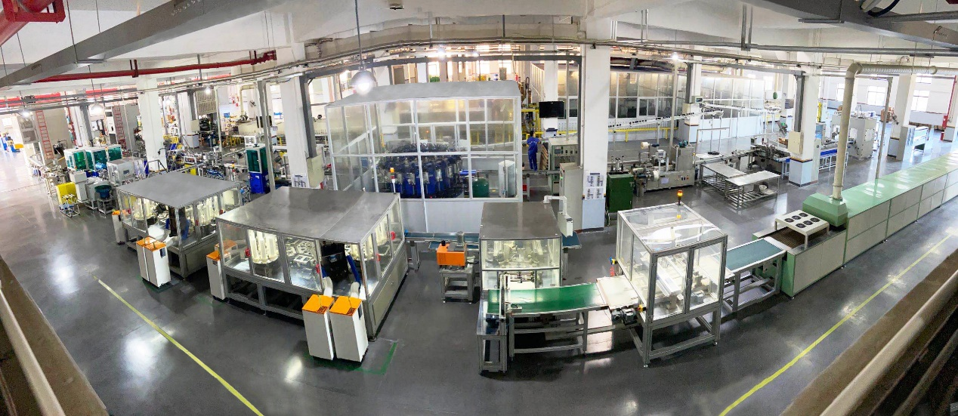
生产制造过程

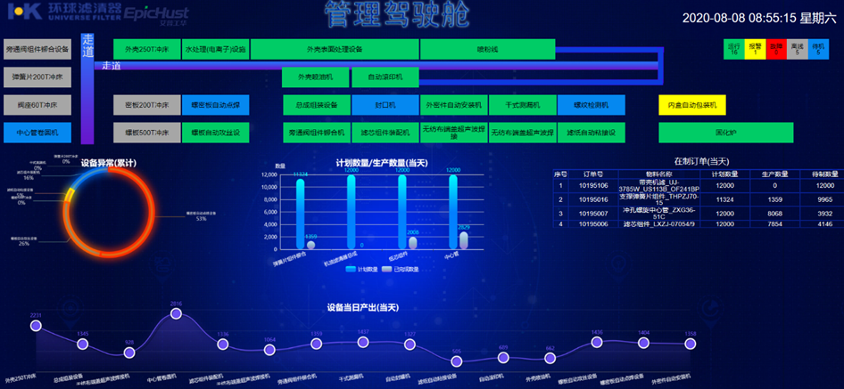

（二）采购
根据采购管理过程的策划及《供方评定和采购管理程序》，从供应商管理、采购业务过程和进货检验过程等三方面进行采购管理过程的实施，同时公司制定了过程绩效指标来监测采购管理过程实施的效果，确保采购管理过程实施的结果满足要求。
采购过程实施的措施及效果
措施项目 | 控制要点 | 效果
供应商分级管理 | ①对供应商实行分类管理，把供应商分为四类：战略供应商、主要供应商、一般供应商和临时供应商  ②与战略供应商建立战略合作伙伴关系，与主要供应商、一般供应商建立长期合作关系 | 降低采购成本
比质比价，货比三家，开发/选择供应商 | ①实施全球采购，有效吸收国内外优秀供应商资源  ②比质比价，货比三家，从产品质量、价格、交货情况、生产能力、合作情况等方面对潜在供应商进行评价，从多个供应商中优中选优，选择最优供应商 | 保证其质量领先和货源稳定
供应商综合评价和优质优供 | ①对供应商进行每半年一次综合评价，包括其产品质量、交货能力、合作情况等方面  ②分配供应商供货份额，质优者量大 | 促进供应商完善和提高
供应商有效激励 | ①供应商分级及动态调整 ②供应商综合评价和优质优供  ③培育扶持 | 促进供应商完善和提高
供应商能力建设 | 根据环球“责任、双赢、尊重、勤俭、卓越”的核心价值观，对现有供应商进行持续的能力开发，通过对供应商在资金、技术、设备等资源的投入、扶持、改善管理等措施来实现 | 实现供应商能力提高与发展
供应商质量体系建设和审核 | 对供应商提出建立三合一管理体系的要求 | 提高供应商质量管理水平
跨部门合作 | 对于关键原材料，在质管部、采购部和技术中心的共同确认下，通过过程确和产品确认，确保批产状态下的产品有质量保证能力，并根据需要，合理安排其采购量 | 有效保证产品质量
采购成本管理 | ①需大量采购的物资，通过谈判议价、招标、比价，保证采购的物资成本稳中有降  ②加强集中采购管理，公司利用各兄弟公司的资源优势，进行集中采购，这样可以降低采购成本 | 有效降低采购成本
使用跟踪 | 杜绝不合格品流转 | 保证质量稳定
公司特别注重与供应商、经销商建立良好的战略合作关系，推动和促进双向交流，以满足公司发展的战略需要，实现互利双赢、共同发展。在与供应商多年合作中，主要物料与供应商温州市盈方金属制品有限公司、温州市华格自动化设备有限公司、临海市振中汽车橡胶配件厂等建立了稳定的战略伙伴关系。供应商提供的原、辅料必须质量优良、价格合理、供货及时、符合环保，以保证公司正常生产及开发适应市场变化的新产品，准时为顾客提供性价比合理的，采购部对供应商进行A、B、C分级管理，A级为提供影响最终产品功能起关键作用的物资供应商，B级为提供影响对最终产品功能起重要作用的物资供应商，C级为提供辅助物资的供应商。公司每两年从品质、成本、价格、服务水平、交货期、履行合约等方面重新进行评价，从而实现动态管理：只有A级供应商才有资格参加年度最佳供方的评选，在供货数量及付款方面给予优惠政策，并从中锁定部分战略合作伙伴，达到共赢。

最重要供应商及经销商类别表
类别 | 实力 | 角色 | 主要代表 | 关系
原材料供应商 | 供应商都是目前国内同行业的大企业 | ■长期合作伙伴  ■信息高度共享  ■管理、技术全位合作  ■利益充分分享  ■核心供应群体 | 温州市盈方金属制品有限公司 | 通过多年的诚信合作，公司与主要供应商之间结成了战略伙伴关系
关键设备供应商 | 处于行业领先和先进地位 | ■生产设备、实验设施  ■产品性能先进，质量可靠  ■服务及时有效 | 温州市华格自动化设备有限公司 | 招标合作
配件供应商 | 国内知名企业 | ■合作良好，沟通有效，彼此认同  ■部分领域有良好交流 | 临海市振中汽车橡胶配件厂 | 公司从产品开发到生产及售后服务过程，与主要供应商保持着密切的关系
经销商 | 充足的销售量，雄厚的资金，与公司拓展市场要求相一致的销售渠道和销售品种 | ■利益充分分享  ■信息高度共享 | 山西睿博圣贸易有限公司 | 重要合作伙伴
公司秉持“重信用，重资格，重实力，高层次”的合作原则，与供应商形成了顺畅的沟通机制，以此实现共同价值创造与系统竞争优势。通过高层、技术中心、生产中心和采购部与供应商建立了密切的双向沟通机制，通过企业内部的信息化系统、电子商务、信函、电话会议、第三方调查、访谈等形式，加深沟通和交流，形成了诚信、共赢的关系，通过对供应商的现场审核传递我公司的价值观，以求共同提高。
与供应商的沟通机制
关系 | 沟通机制 | 沟通方式
供应商 | 信息沟通 | 电话、传真、电子邮箱，业务人员随时响应，技术交流确认、意见沟通与反馈
供应商 | 技术沟通 | 产品开发、物料确认、测试验证、设计更改、质量整改等日常工作中，双方技术人员随时因技术问题进行沟通或会晤，同时也组织专门的学术交流和讲座
供应商 | 高层走访 | 公司高层不定期走访、慰问、会晤、洽谈，战略型供应商总经理亲自走访
供应商 | 会议恳谈 | 每年定期举行供应商恳谈会，与核心供应商集体会晤，交流市场策略、供应策略、一体化策略等

（三）销售
1、公司每年组织经理人会议，根据市场和顾客的需求信息，结合公司自身的状况，确定有效的营销策略和服务策略，以有效的营销策略拉进与顾客的关系。为了使市场营销服务过程成本最小化，公司通过年度经营大会对该过程的整体成本进行识别，包括：应收帐款周转天数、资金回笼率等，并通过如下措施来实现成本最小化：
- 制定《货款回笼管理办法》，确保应收帐款的回笼；
- 制定《业务操作规范》，对客户资信档案、销售合同、退货、发票、佣金等各项管理做了规定，有效降低了销售服务成本。
2、公司目前营销网络遍布全国各地，并在北京、上海、沈阳、武汉、成都、广州、西安、无锡、郑州等各大区域的中心城市成立了销售分支机构，良好、规范的销售渠道为市场开发、客户服务以及公司可持续发展提供了可靠的保障。
区域市场细分
区域市场 |  | 产品系列 | 国家/地区 | 销售占比
国内市场 | 汽车 | 机油、空滤、燃油、空调 | 全国 | 8%
国内市场 | 船舶 | 机油 | 海南 | 1%
国内市场 | 军用车 | 机油、空滤 | 山东 | 2%
国内市场 | 汽车配件 | 机油、空滤 | 三一重工 | 1%
国外市场 | 汽车 | 机油.空滤.柴滤.汽滤.空调滤 | 欧洲地区 | 11.25%
国外市场 | 汽车 | 机油.空滤.柴滤.汽滤.空调滤 | 北美地区 | 74.93%
国外市场 | 汽车 | 机油.空滤.柴滤.汽滤.空调滤 | 拉美地区 | 9.89%
国外市场 | 汽车 | 机油.空滤.柴滤.汽滤.空调滤 | 亚洲地区 | 3%
国外市场 | 汽车 | 机油.空滤.柴滤.汽滤.空调滤 | 非洲地区 | 0.52%
区域市场细分
区域市场 | 二级  市场 | 市场/客户特点 | 重要客户举例
华北 | 太原 | 合作时间长,规模大，销量稳定、市场规范、主要是大车四滤。 | 山西瑞丰德业商贸有限公司
东北 | 沈阳 | 单一品牌,增长较快。增量空间大，大、小车均有。 | 沈阳市鑫维春滤清器经销部
华东 | 张家港 | 区域广、重汽、杭发的主要集中地。辐射范围宽 | 张家港海尚商贸有限公司
中南 | 郑州 | 品牌意识强.消费者意识超前，增长后劲足 | 郑州鹤发贸易有限公司
西北 | 西安 | 经济实力强,多项目经营。该区域空滤要求高。地域间距大，物流成本高 | 西安方正汽车配件有限公司
欧洲 | 德国 | 国际知名品牌CHAMPION，合作时间长，规模大，销售稳定，主要是机滤产品与纸芯产品 | DE01
北美 | 美国 | 品种单一，量大且稳定，多品种的潜力巨大。之前是单一机滤，今后的方向为柴滤.纸芯.空滤.空调滤等的市场开发. | US26
拉美 | 智利 | HK品牌集中地区，客户多品种，客户需求多样，对于后期大车产品的增量有非常大的空间 | CL01
亚洲 | 马来西亚 | 此地区辐射广，具有相当的强大的市场力量。对于今后开发亚太市场具有不可估量的前景。本地区主要是小车系列产品与柴油车系列产品 | MY01
非洲 | 南非 | 此地区为经济发达地区，需求量大，由于气候原因，可以一次要足一年的量。辐射市场大，且是HK品牌。品种要求齐全，主要需求空滤。机滤产品，后期大车方面的需求应大有潜力。 | ZA01

顾客类型细分
顾客类型 | 需求特点 | 客户
机油、空调、空气、燃油 | 省级代理,百万以上 | 山西瑞丰德业商贸有限公司
柴油滤 | 百万以上.配套企业 | 重汽
机油、空调、空气、燃油 | 市级代理50-80万 | 天津
机油滤、柴油滤 | 特种渠道.连锁修理店或其他 | 杭州中重
机滤.纸芯.燃油 | 知名品牌年销售百万美元以上 | DE01
机滤.纸芯.空滤.空调.燃油 | 特种渠道.连锁修理店销售在二百万美元以上 | US26
机滤.纸芯.柴滤.空滤.空调滤 | 国际级别代理，年销售额在40万美元以上 | CL01
按重要程度细分细分
分类 | 定义及需求特点 | 营销策略
战略顾客：国际国内汽车配件等主机厂 | 自己拥有先进的技术、较高生产效率的生产线；对产品有非常高的品质要求；希望合作伙伴有较高的技术研发能力 | 较大的研发投入，以先进的产品研发技术、先进的高效的生产模式、先进的工艺不断提高知名品牌OEM客户的采购占比
重要顾客：AM；中高端产品的OEM客户 | 欧美售后市场有非常高的产品品质要求； | 利用先进的技术，超高性价比，赢得主机厂的忠诚度；中高端OEM客户作为产能调剂
潜在顾客：有高品质要求 | 高品质需求 | 利用领先的技术和超越竞争的品质、优质的服务赢得潜在客户
一般顾客：普通OEM客户 | 对价格有一定要求 | 作为产能调剂
3、公司秉持“重信用，重资格，重实力，高层次”的合作原则，与顾客形成了顺畅的沟通机制，以此实现共同价值创造与系统竞争优势。公司通过多种渠道和方式，如高层拜访、管理层互访、电话、会议、调查问卷、网络、行业协会等形式，搜集不同顾客对产品、服务以及其他方面需求的信息，倾听他们的意见。
与顾客的沟通机制
关系 | 沟通机制 | 沟通方式
顾客 | 电话沟通 | 定期进行电话调查、电话回访、接听投诉电话
顾客 | 各层次互访 | 公司中高层领导、开发部人员、市场调查人员拜访顾客；邀请顾客来厂参观交流
顾客 | 邮件 | 即时邮件沟通
顾客 | 新产品推荐会 | 举办产品推介会，邀请关键客户参加
顾客 | 展会 | 参加广交会，行业展会
顾客 | 调查问卷 | 定期开展问卷调查
顾客 | 微信 | 微信公众号信息发布

4、重视对顾客进行产品、服务质量跟踪

公司始终对顾客进行产品和服务的跟踪以及随时获取可用的反馈信息，将企业推向社会，与消费者零距离接触，接受社会群体的监督。社会监督员活动就在这样的条件下应运而生。遍布营销区域的销售服务人员和社会监督员，对顾客的产品、服务质量进行电话和走访跟踪，询问顾客投诉处理满意情况，如再次出现问题，服务人员将第一时间赶到现场。公司领导也非常重视对顾客产品、服务质量跟踪，经常组织技术人员、服务人员深入市场一线，走访顾客，了解产品及服务质量。
客户需求、客户投诉、客户满意等信息通过服务网络及各种方式反馈至总部。公司将每年的顾客满意度、顾客投诉处理时效性、以及投诉处理结果列为顾客是否满意的重要参考指标，对每次调查发现的顾客“不满意”的信息都给予最密切的关注和追踪，同时制定解决措施，确保了公司产品和服务质量的持续改进。公司主要通过以下方法对产品和服务质量进行跟踪，获取可用信息，并反馈给相关责任部门。
（1）产品质量的跟踪
①产品在交付前，由质检部对产品的所有测试项目进行测试，记录测试结果。
②产品交付后，由业务人员跟踪客户对产品质量的反馈信息。
③组织技术人员、服务人员深入市场一线，走访顾客，了解产品及服务质量。
④定期委托法定机构对产品开展全项目检验。
⑤在顾客满意度调查问卷中设计相关产品质量的调查内容。
（2）服务质量的跟踪
①所有由顾客提出需要公司提供服务（如投诉、问题处理）的信息都会登记，在每次服务结束后，由对顾客进行服务质量的回访，跟踪服务有效性。
②国际/国内贸易部通过收集分析服务质量信息，监控和跟踪服务质量。
③顾客满意度调查问卷中设计相关服务质量的调查内容。
5、为及时掌握顾客满意度信息，公司自推行TS16949质量管理体系以来，就建立了一套公正、科学的顾客满意度测评制度——《顾客满意控制程序》。国际/国内贸易部每年组织一次顾客满意度调查，并对满意度调查结果进行分析改进，形成《顾客满意度评价报告》，作为改进决策参考。
在调查问卷的设计上，将影响顾客购买决策的各大要素作为调查指标，保证调查指标的全面性。
在调查对象上，包括了对战略客户、关键客户、一般客户，以及具有潜在开发的顾客，力求将潜在的不满意因素及时解决。
在调查方式上，采取抽样问卷调查方式，共抽选了不同等级客户10家,取样的科学性极大地保证了信息的代表性和可用性。
调查问卷覆盖战略客户和关键客户。
公司自评采用要素权重相加的方法，侧重于测量顾客对产品质量、售后服务等7个指标的满意程度的评价。满意程度分为：非常满意、满意、较满意、不太满意、不满意5个等级。
顾客满意度汇总表
评分项目  项目 | 满意程度 | 各满意度分数 | 得分 | 发出  份数 | 收回  份数 | 合格  得分 | 预计  合格分 | 结论
产品设计 | 非常满意 | 10 | 80 | 10 | 10 | 96 | 80 | 合格
产品设计 | 满意 | 8 | 16
产品设计 | 较满意 | 6
产品设计 | 不太满意 | 4
产品设计 | 不满意 | 2
材料质量 | 非常满意 | 10 | 80 | 10 | 10 | 96 | 80 | 合格
材料质量 | 满意 | 8 | 16
材料质量 | 较满意 | 6
材料质量 | 不太满意 | 4
材料质量 | 不满意 | 2
制造质量 | 非常满意 | 10 | 90 | 10 | 10 | 98 | 80 | 合格
制造质量 | 满意 | 8 | 8
制造质量 | 较满意 | 6
制造质量 | 不太满意 | 4
制造质量 | 不满意 | 2
交付方式 | 非常满意 | 10 | 60 | 10 | 10 | 92 | 80 | 合格
交付方式 | 满意 | 8 | 32
交付方式 | 较满意 | 6
交付方式 | 不太满意 | 4
交付方式 | 不满意 | 2
交付期 | 非常满意 | 10 | 50 | 10 | 10 | 90 | 80 | 合格
交付期 | 满意 | 8 | 40
交付期 | 较满意 | 6
交付期 | 不太满意 | 4
交付期 | 不满意 | 2
售后服务 | 非常满意 | 10 | 30 | 10 | 10 | 86 | 80 | 合格
售后服务 | 满意 | 8 | 56
售后服务 | 较满意 | 6
售后服务 | 不太满意 | 4
售后服务 | 不满意 | 2
价格 | 非常满意 | 10 | 20 | 10 | 10 | 84 | 80 | 合格
价格 | 满意 | 8 | 64
价格 | 较满意 | 6
价格 | 不太满意 | 4
价格 | 不满意 | 2

浙江环球滤清器有限公司 | 顾客满意评价报告 | 日期：2025-10-25
浙江环球滤清器有限公司 | 顾客满意评价报告 | 编号：02
浙江环球滤清器有限公司 | 顾客满意评价报告 | 第1页共1页
类型：□评审□评价□审定□研究
□审核□分析□验证□目标
□检验□试验■报告□其它
顾客满意度分析报告
根据TS16949质量体系要求，销售部在2025年9月份对公司客户进行了一次抽样调查，调查结果显示，我们的工作还有一些地方没有做细致，有些地方还应该进一步的改进。
本次调查我们主要针对：产品设计、原材料质量、产品质量、交付方式、交付期、售后服务、价格这7个方面给予调查。调查的内容比较全面，从产品到产品价格，再到售后服务。
本次调查我们采取的是抽样问卷调查方式，共抽选了不同等级客户10家，调查结果如下：
1、产品设计方面：A类卷8份，占总份数的80%，B类卷2份，占总份数的20%，产品设计方面累计得分96分。
2、产品材料方面：非常满意的8家，占总份数的80%，满意的2份，占总份数的20%，产品材料方面累计得分96分。
3、制造质量方面：A类卷9份，占总份数的90%，B类卷1份，占总份数的10%，制造质量方面累计得分98分。
4、交付方式方面：A类卷6份，占总份数的60%，B类卷4份，占总份数的40%，交付方式方面累计得分92分。
5、售后服务方面：A类卷3份，占总份数的30%，B类卷7份，占总份数的70%，售后服务方面累计得分86分。
6、交货期满意方面：A类卷 5份，占总份数的50%，B类卷5份，占总份数的50%，交货期满意方面累计得分90分。
7、价格满意方面：A类卷2份，占总份数的20%，B类卷8份，占总份数的80%，价格满意方面累计得分84分。
本次调查，总体上达到TS16949质量体系80分的基本要求。针对评分第7项价格满意方面为最低项，后续内销部会加大市场调查力度，统计客户的期望目标价，了解其他竞争厂家的价格，最后综合确定新的价格体系方案，让客户满意
A：10 分 B：8分 C：6分 D：4分 E：2分
编制：徐敏达 审核：陈杰

九、关爱员工
环球滤清器视员工为企业生存和发展最宝贵的资源，积极为员工创造就业机会，把为员工及其家人的幸福作为公司努力的立足点，始终坚持“以人为本”，坚持“德才兼备、岗位成才、用人所长”的人才理念，通过多种途径和渠道提高员工社会生存综合能力，不断改善员工的工作环境、工作条件、为员工创造、提供广阔的发展平台和施展个人才华的机会。
1、公司严格遵守新《劳动法》并按照有关法律法规的规定，修改工作制度、调整作息时间，与所有员工签订《劳动合同》，办理医疗、养老、失业、工伤等社会保险，为员工提供健康、安全的生产和生活环境，切实维护员工的切身和合法利益。
2、公司建立了合理的薪酬福利体系和科学的绩效考核体系，遵循同工同酬、按劳分配、多劳多得的原则，做到公开、公平、公正。

公司激励机制结构图
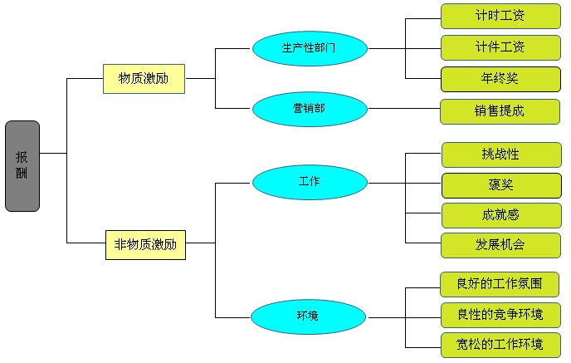
3、公司组织各部门开展创新改善，组织个人参加小改小革、合理化建议的申报，每季度组织评优工作，公布获奖项目。组织召开专业技术人员座谈会，鼓励专业技术人员参与创新改善、个人小改小革、合理化建议等活动，定期公布专业积分。合理化建议内容有产品设计、铸造、加工、焊接、装配及管理方法改进等方面。
4、公司注重对员工安全生产和劳动保护，注重对员工安全教育与培训，针对不同岗位每年定期为员工配备必要的劳动防护用品及保护设施，不定期地对公司生产安全进行全面排查，并组织员工参加开展安全生产知识竞赛和消防安全应急处理和逃生演练，有效提高员工的安全生产意识和自我保护能力。
5、员工身体健康也是公司的关切点，每年组织医护人员来公司为全体员工进行常规体检，发现问题及时复检、就诊，以确保员工的身心健康。公司为女员工特别是处于“三期”女员工实行特别保护，在作息时间、考勤管理上给予特殊待遇。针对员工的身体状况给予调整合适的工作岗位；夏天做好防暑降温措施，免费发放防暑药品和提供凉茶、绿豆糖水、生日祝贺、伤病必访、婚丧必访、帮助困难员工；每逢传统节日组织外地单身员工吃团圆饭等等，处处给员工以家的温馨，体现公司对员工的关心和人性化管理。办好职工食堂，尽管物价持续上涨，但由于公司补贴部分食堂开支，高薪外聘厨师，职工们可以享受价廉物美的伙食。
6、公司非常重视与员工的沟通和交流，不定期召开员工座谈会、大学生座谈会，设立流动建议箱，组织员工满意度调查、部门经理与员工进行一对一访谈等多种方式，倾听员工心声。组织员工家属来公司参观、座谈、体验、互动，增加员工家属对企业的了解，使员工的工作能够得到更多的家庭支持。
7、公司积极开展各项文化娱乐活动，丰富员工的业余文化生活。不定期举办书法、绘画、摄影大赛，举办职工运动会、员工趣味活动，增强员工的团队合作意识和集体荣誉感。每年举行不同规模的岁末聚餐活动、新春文艺晚会和员工动员大会，在自娱自乐的同时提升员工的士气，增强员工的凝聚力和向心力。
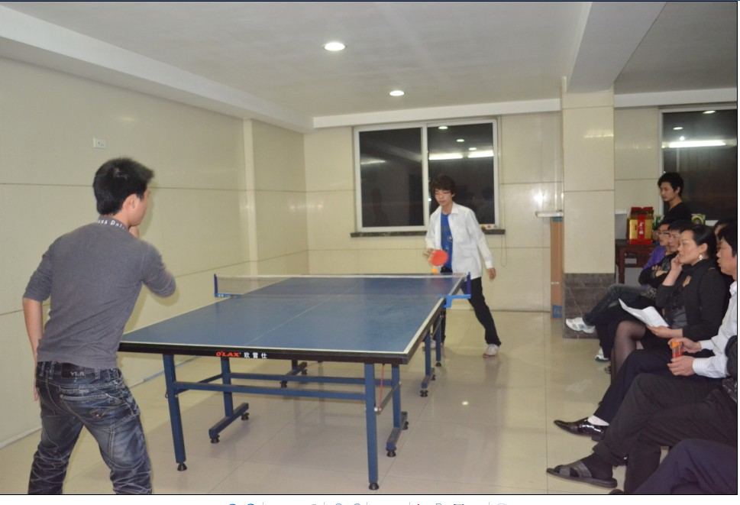
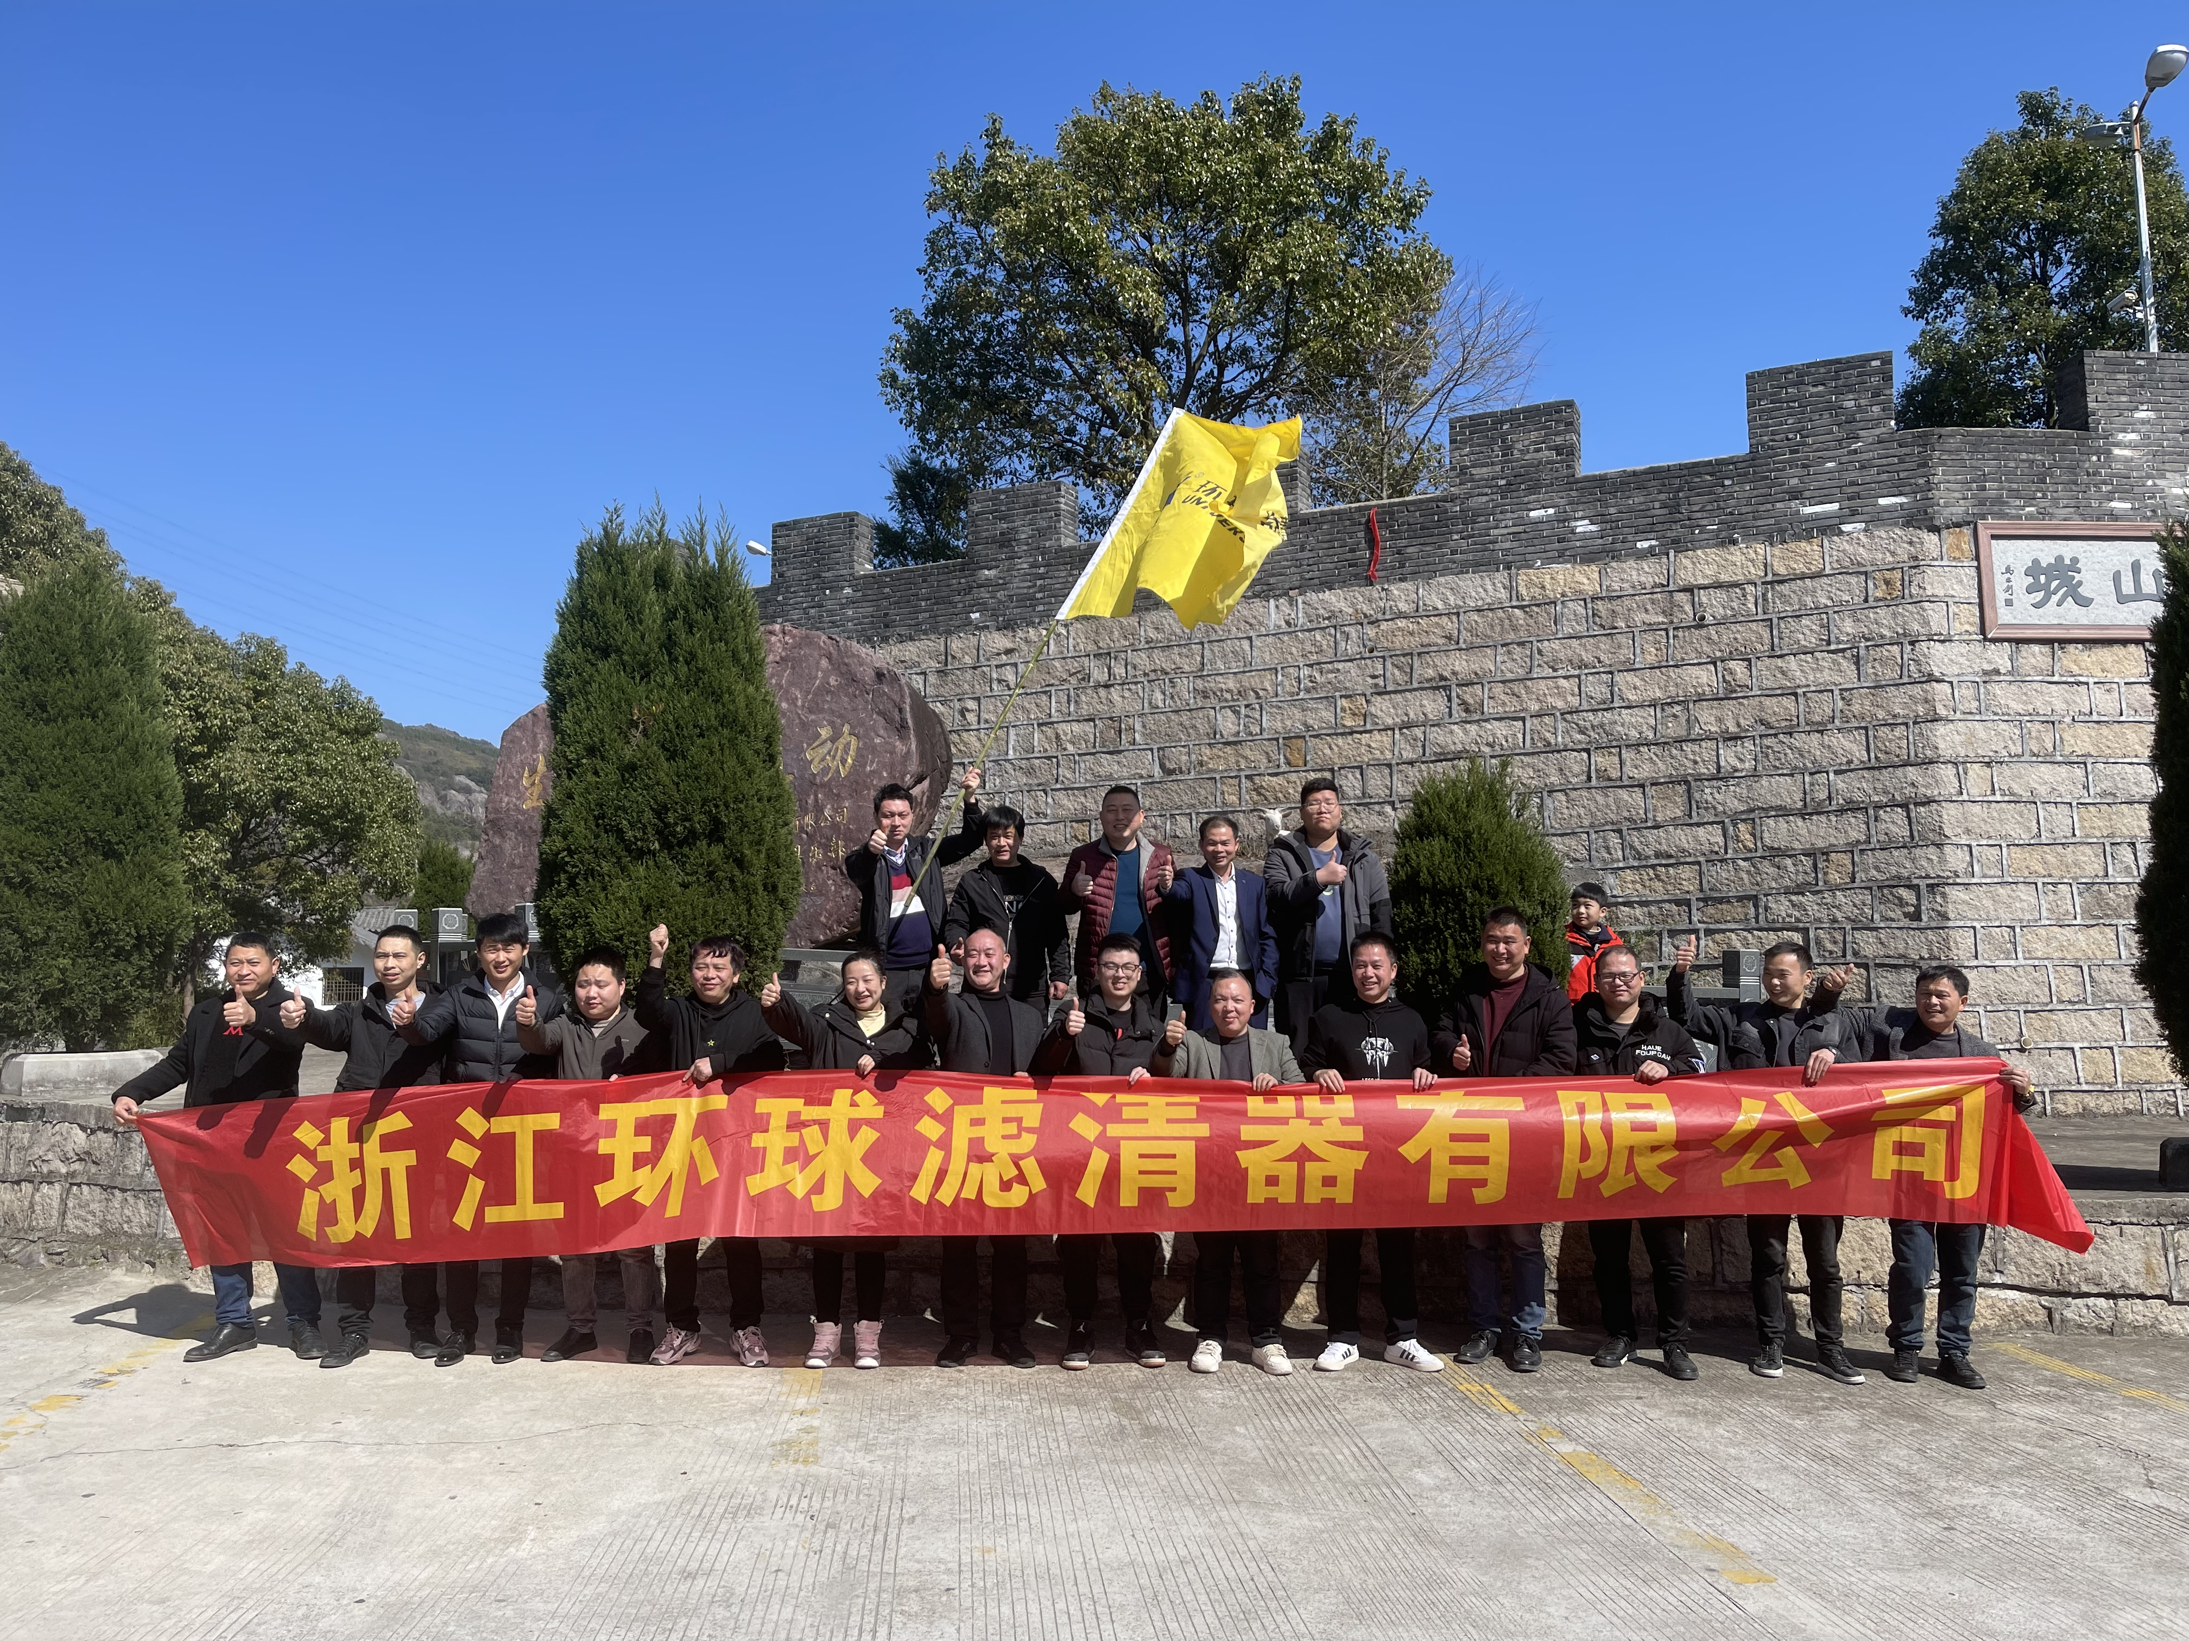

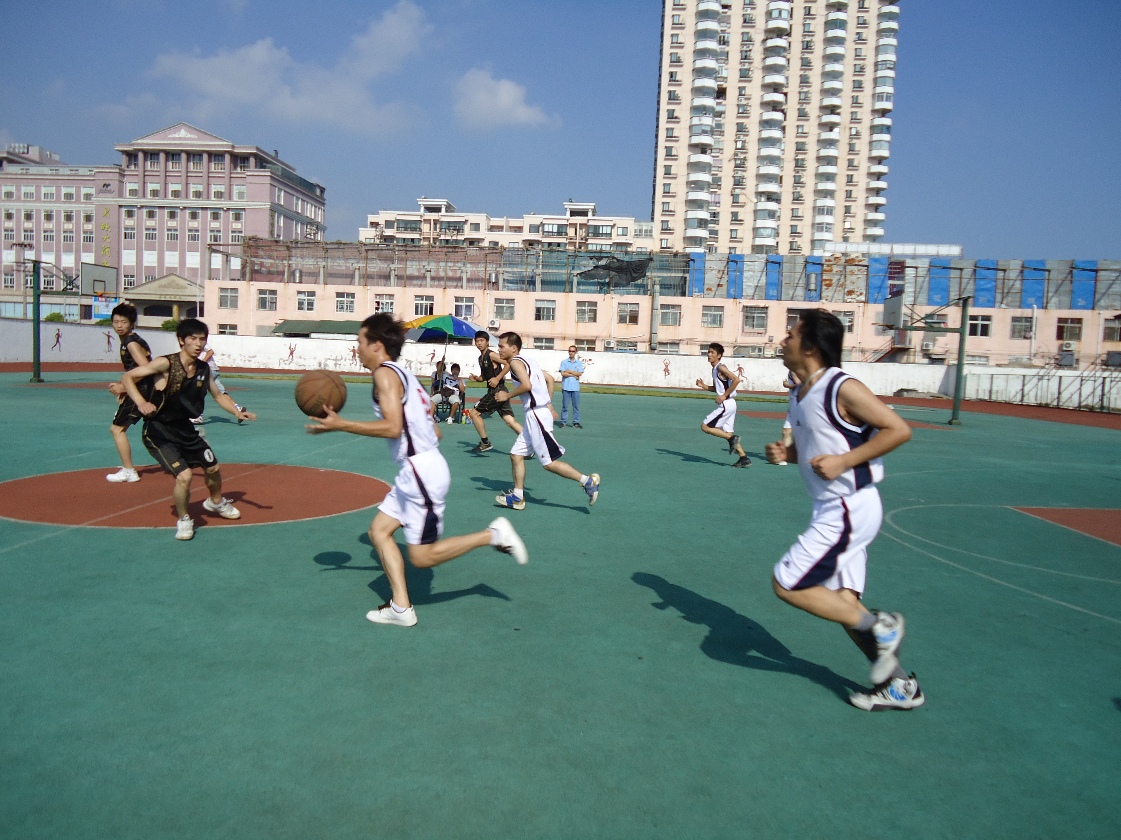
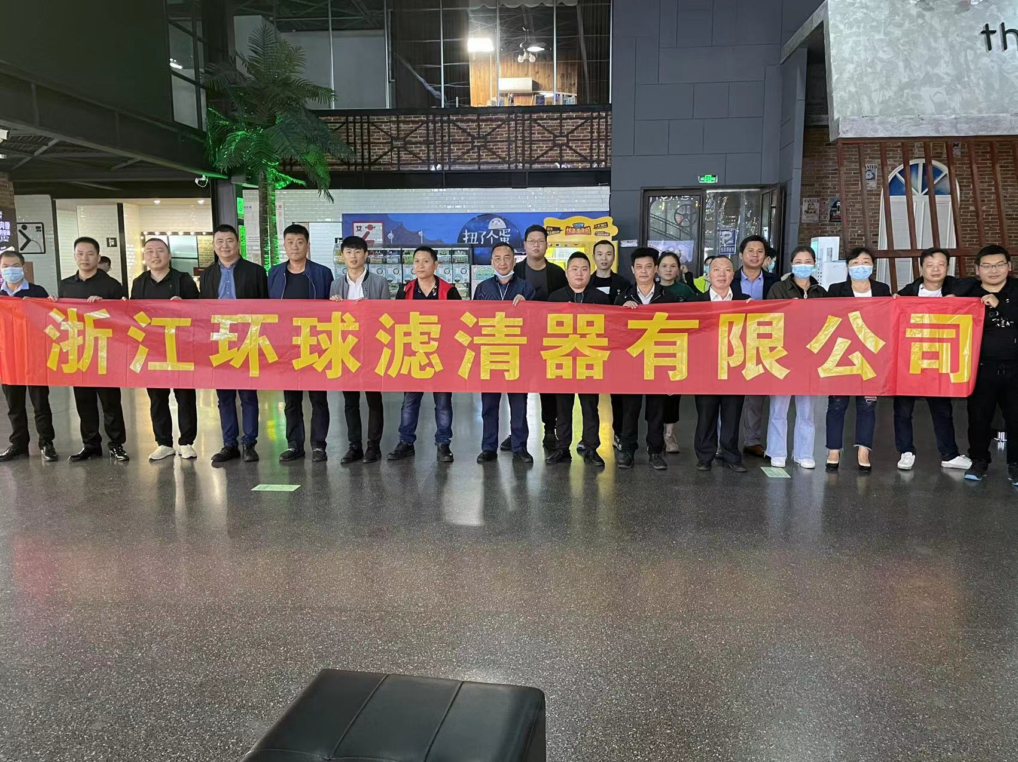

8、公司十分注重员工培训与职业规划，积极开展职工培训，公司（包括子公司、车间）2025年度共组织员工各类技能培训及常规培训50余次。鼓励和支持职工参加业余进修培训、提升自身素质和综合能力，并为员工发展提供更多的机会和广阔的舞台。

公司培训体系图

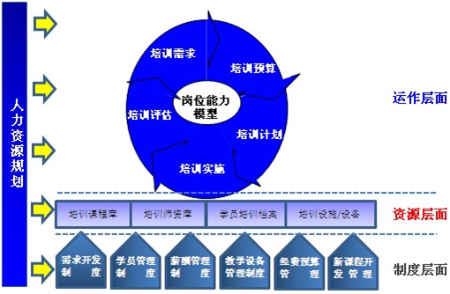

培训需求确定工作流程

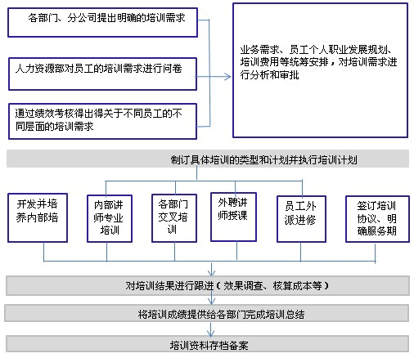

9、公司重视职工权利的保护，依据《公司法》和公司章程等的规定，建立职工监事选任制度，确保职工在公司治理中享有充分的权利；支持工会依法开展工作，成立了职工代表大会，对工资、福利、劳动安全卫生、社会保险等涉及职工切身利益的事项，通过职工代表大会等形式听取职工的意见，关心和重视职工的合理需求；设立员工合理化建议箱，听取员工的意见和建议等等，通过各种方式和途径，构建和谐稳定的劳资关系。
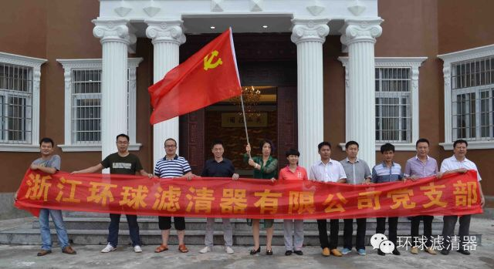
10、公司自2008年起逐步建立起员工满意度调查制度，从工资薪酬、工作环境、职业发展、员工沟通、工作群体、企业管理、企业经营等方面，开展每年一次的员工满意度调查。通过调查，针对满意度偏低及员工反映强烈的内容，落实责任单位进行分析和改进。如2018年，公司对员工进行薪酬调查，结合企业员工的满意度调查，2019年度公司通过完善考勤制度、缩减工作时间，规范劳动合同，准时出粮，增加员工生日贺岁餐、节日问候补贴、工龄奖励、报到奖励等一系列福利，为员工谋福利，为公司创发展，完善了薪酬管理，提高员工工作积极和企业凝聚力，为2025年企业破解用工难及员工流失打下了坚实的基础，为企业的快速发展提供了重要保障。
影响员工满意度关键因素识别
影响对象 | 关键因素 | 可能影响
生产一线操作工 | 物质精神汇报：薪酬福利、职业发展 | 工作积极性、满意度
生产一线操作工 | 工作环境：噪音、温度、劳动保障等 | 身体健康、满意度
生产一线操作工 | 工作管理制度：工作时间、管理的公平性和亲和力 | 工作积极性、满意度
技术人员 | 物质精神回报：报酬、住房 | 工作积极性、人才流失
技术人员 | 成长与发展：学有所用、发展空间、生活环境、培训等 | 未来发展、满意度
技术人员 | 管理机制（工作时间等） | 心理压力、满意度
管理人员 | 成长与发展：晋升、薪酬、培训等 | 工作积极性、满意度
管理人员 | 企业文化（文化认同、办公条件、生活环境等） | 工作情绪、满意度
管理人员 | 发展远景：晋升、内外部职业发展等 | 未来发展、满意度

十、供应商、客户和消费者权益保护
环球滤清器秉承“市场第一、客户至上”的经营理念，将客户作为企业存在的最大价值，把客户满意度作为衡量企业各项工作的准绳，重视与客户的共赢关系，恪守诚信，致力于为客户提供超值服务。
1、作为生产制造企业，公司深刻理解上下游之间共存共荣、共同发展的鱼水共生关系，将诚实守信作为企业发展之基，与供应商和客户建立共生共荣的战略合作伙伴关系，充分尊重并保护供应商和客户的合法权益，从不侵犯供应商及客户的商标权、专利权等知识产权，严格保护供应商及客户的秘密信息和专有信息，与之保持长期良好的合作关系。
2、公司注重供应链一体化建设，不断完善采购流程与机制，建立公平、公正的评估体系，为供应商创造良好的竞争环境，杜绝暗箱操作、商业贿赂和不正当交易情形。公司严格遵守并履行合同约定，到期无条件付款，友好协商解决纷争，以保证供应商的合理合法权益。在加强与供应商的业务合作的同时，积极开展技术经验交流，协助供应商解决技术难题、提高产品品质，帮助供应商成长。
3、公司通过了ISO/TS16949质量管理体系认证，通过执行严格的质量标准，采取细致入微的质量控制措施，提升产品品质和服务质量，为全球消费者提供了安全的产品和优质的服务。公司通过与客户互访沟通、技术交流、满意度调查等多种渠道征集客户意见，了解客户的需求和感受，及时反馈，用精湛的技术和真诚的服务解决客户遇到的问题，满足并努力超出客户的期望。公司严格按照客户要求，做好产品设计、生产、包装、存储、运输等所有环节的保密措施，确保客户权益不受损害。

十一、环境保护和可持续发展
环球滤清器将环境保护作为企业可持续发展战略的重要内容，注重履行企业环境保护的职责。公司实施环境友好及能源节约型发展路线，公司通过以下措施有效实现环境保护与可持续发展：
11.1公司对投资项目实行环境保护一票否决制，所有投资项目必须符合环保要求，项目可研必须充分考虑环保设计和环保投入，项目实施必须通过环保验收。
11.2公司推行了ISO14001 环境管理体系，组织ISO14001 培训和宣导，安排公司各车间部门的 ISO 管理员及相关人员进行了多次培训和宣导，内容包括对 ISO14001 标准的理解、环境因素的识别、重大环境因素的评价等。编制了相关的环境管理文件，建立了公司 ISO14001 环境管理的文件体系，使环境管理活动有文件可依，通过宣传、贯彻公司环境保护政策，提高所有员工的环境意识。为今后公司环境管理规范化打下了牢固的基础。
11.3公司积极推行节能减排，降低消耗，倡导全体员工节约每一度电、每一张纸、每一滴水，人走灯灭。设备电机全部选用变频电器，照明灯具全部选用节能灯；引入电算化、内部网等电子网络工具；生产过程中细化生产工艺，加大工艺改进，减少物料消耗。
11.4公司大力加强资源综合利用和循环经济建设。不断加大环保节能技改投入，2020年先后投入80多万把外壳喷涂线改为液化气喷涂，把外壳清洗改为离子水清洗。并通过边角料在线回收，将废品、废料分类管理，实现废弃产品再资源化。对不能再利用的废水等排放物，与专业污水处理公司签订处理协议，统一由专业污水处理公司回收处理。2021年投入170多万对滤清器的外壳喷涂进行改造，利用燃气触媒催化燃烧红外辐射加热技术，代替传统的电加热喷涂方式，实现节能减排，降低生产成本。
11.5公司定期指派专人检查环保政策的实施情况，对不符合公司环境保护政策的行为应予以纠正，并采取相应纠正和预防措施。
11.6公司通过清洁生产阶段性审核，积极响应政府部门关于开展清洁生产审核的号召，同时也从提高企业经营管理和整体装备水平着眼，实现企业自身的节能、降耗、减污和增效。
能耗指标 | 2025年
水耗（吨） | 59801
电耗（KWH） | 15680629.4
万元产值综合能耗（吨/万元） | 0.0275

公司2025年能耗（财务）

十二、公共关系和社会公益事业
企业发展源于社会，回报社会是企业应尽的责任。环球滤清器注重企业的社会价值体现，把为社会创造繁荣作为所应承担社会责任的一种承诺，以自身发展影响和带动地方经济振兴。
1、公司主动接受并积极配合政府部门和监管机关的监督和检查，并加强与相关政府机关联系，建立良好的沟通关系，热情做好所有相关政府部门的参观、考察接待等任务。
2、公司努力发展自身经济的同时，在力所能及的范围内，积极参加所在地区的科教卫生、社区建设、捐资助学、扶贫济困等社会公益活动。
3、公司积极参与社会公益事业。如地震援助、疫情防控等工作，累计捐款40余万元人民币。公司还积极倡导、组织公司员工献爱心，参加义务献血，多次组织员工向地震灾区捐款，向重雪灾地区捐赠衣物、棉被、钱款，帮助灾区人民度过难关、重建家园。
4、公司近几年来分别被评为瑞安市慈善总会评为“爱心慈善奖”的荣誉。公司在发展的同时，也将持续带动企业的公益事业，实现部分社会责任，为人民服务，为社会做贡献。

社会公益支持
序号 | 日 期 | 单 位 | 内 容 | 金 额
1 | 2020-01-31 | 里北垟村赞助殿会 | 定向捐赠 | 2800
2 | 2020-03-31 | 瑞安市慈善总会塘下分会 | 慈善捐款 | 25000
3 | 2020-04-30 | 新冠疫情捐赠 | 慈善捐款 | 20000
4 | 2020-12-31 | 瑞安市慈善总会塘下分会 | 慈善捐款 | 50000
5 | 2020-12-31 | 瑞安市慈善总会塘下分会 | 慈善捐款 | 30000
6 | 2020-12-31 | 瑞安市慈善总会 | 慈善捐款（公安） | 100000
7 | 2021-01-31 | 里北垟正月十一殿会助资 | 慈善捐款 | 2800
8 | 2021-01-31 | 瑞安市慈善总会塘下分会 | 定向捐赠 | 129000
9 | 2021-05-31 | 瑞安市慈善总会塘下分会 | 定向捐赠 | 30000
10 | 2021-08-31 | 瑞安市慈善总会塘下分会 | 定向捐赠 | 30000
11 | 2021-08-31 | 瑞安市红十字慈善基金会 | 塘河文化促进会 | 30000
12 | 2021-09-30 | 瑞安市慈善总会塘下分会 | 定向捐赠 | 36800
13 | 2021-12-31 | 瑞安市慈善总会塘下分会 | 定向捐赠 | 55000
14 | 2021-12-31 | 瑞安市慈善总会 | 慈善捐款（公安） | 100000
15 | 2021-12-31 | 瑞安市慈善总会塘下分会 | 定向捐赠 | 50000
16 | 2022-1-20 | 瑞安市慈善总会塘下分会 | 定向捐赠 | 90000
17 | 2022-4-30 | 瑞安市慈善总会塘下分会 | 定向捐赠 | 16800
18 | 2022-12-26 | 瑞安市慈善总会塘下分会 | 定向捐赠 | 25000
19 | 2023-1-31 | 瑞安市慈善总会塘下分会 | 定向捐赠 | 90000
20 | 2023-2-28 | 瑞安市慈善总会塘下分会 | 定向捐赠 | 19600
21 | 2023-6-30 | 瑞安市慈善总会 | 定向捐赠 | 100000
22 | 2023-9-30 | 瑞安市慈善总会 | 定向捐赠 | 50000
23 | 2023-11-30 | 瑞安市塘下罗凤添翼爱心基金会 | 慈善捐款 | 290000
24 | 2023-12-31 | 瑞安市慈善总会塘下分会 | 定向捐赠 | 25000
25 | 2024-3-19 | 瑞安市慈善总会 | 定向捐赠 | 19600
26 | 2024-5-13 | 瑞安市慈善总会 | 定向捐赠 | 100000
27 | 2024-11-12 | 瑞安市慈善总会 | 定向捐赠 | 15000
28 | 2024-12-23 | 瑞安市慈善总会 | 定向捐赠 | 100000
29 | 2025-5-29 | 瑞安市慈善总会 | 慈善捐款 | 1000000
30 | 2025-7-24 | 瑞安市慈善总会塘下分会 | 慈善捐款 | 85400
31 | 2025-12-19 | 瑞安市慈善总会 | 定向捐赠 | 100000

十三、年度大记事

1.2025年1月，超长期国债补贴入库
2.2025年1月，知识产权管理体系审核
3.2025年2月，单项冠军培育库
4.2025年2月，商标品牌价值提升工程企业商标品牌奖励（省级）
5.2025年3月，省级创新型中小企业复核
6.2025年3月，浙江制造精品申报
7.2025年4月，省优秀工业新产品申报
8.2025年4月，重点小巨人申报
9.2025年4月，智能工厂转评申报
10.2025年5月，浙江制造年度审核
11.2025年5月，省工业互联网平台申报
12.2025年6月，省级工业设计中心申报
13.2025年7月，省单项冠军
14.2025年7月，DCMM贯标试点企业
15.2025年8月，“浙江出口名牌”复核
16.2025年8月，千企百城申报
17.2025年9月，超长期国债资金补助申请
18.2025年10月，国家级知识产权示范企业申报
19.2025年11月，产学研项目申报
20.2025年12月，国家专利产业化样板企业培育库首批入库

重大科技成果转化一览表
序号 | 项目名称 | 计划类别
1 | 新型多层复合油水分离环保滤清器 | 2021年省级新产品
2 | 非道路专用双级燃油过滤模块 | 2021年省级新产品
3 | 高效长寿轻量化新型机油滤清器 | 2021年瑞安市科技计划项目
4 | 基于智慧数据中心管控的机油滤清器智能制造信息化管理系统的应用 | 瑞安市2021年网上技术市场成果交易产业化项目
5 | 用于滤清器喷涂生产线的燃气触媒催化燃烧红外线辐射技术应用 | 瑞安市2021年网上技术市场成果交易产业化项目
6 | 高精度耐高温机油滤清器 | 浙江省2021年度网上技术市场成交或竞价（拍卖）产业化项目
7 | 机油滤清器生产的智能制造信息化管理系统（MES）应用 | 浙江省2021年度网上技术市场成交或竞价（拍卖）产业化项目
8 | 带有螺旋式滤网的空气滤清器 | 2021年发明专利产业化项目
9 | 新型排气装置环保柴油滤清器 | 2022年瑞安市科技计划项目
10 | 便拆式长寿命双滤芯机油滤总成 | 2022省级新产品
11 | 多功能集成式燃油滤清器 | 2022省级新产品
12 | 农用机械双极滤芯液压油滤清器 | 2022省级新产品
13 | 商用车高强度长寿命环保机油滤 | 2022省级新产品
14 | 应用滤网成型机构生产的空气滤清器 | 2022瑞安市发明专利产业化项目
15 | 混合动力汽车增程器用机油滤清器 | 2023瑞安科技计划项目
16 | 高端重卡长寿命柴油滤清器模块 | 2023省级新产品
17 | 用温度控制阀来调节流向的机油滤清器总成 | 2023省级新产品
18 | 新能源汽车用变速器润滑油过滤系统 | 2024省级新产品
19 | 新能源汽车用减速机润滑油过滤系统 | 2024省级新产品
20 | 电动车桥用电动轴润滑油滤清器 | 2025省级新产品
21 | 新能源汽车用CN95抗病毒高效HEPA空调滤清器 | 2025省级新产品

公司产学研项目一览表
序号 | 项目名称 | 项目成果 | 合作单位
1 | 共建过滤与分离技术产学研基地 | 将过滤与分离技术产业化 | 华南理工大学
2 | 环保型长寿命滤芯装置的研发及产业化 | 获得浙江省国内科技合作成果转化奖励 | 天津工业大学
3 | 机油滤清器总成集成化模块系统的开发 | 获得浙江省科技成果证书 | 中国计量大学
4 | 汽车滤清系统开发 | 获得浙江省科技成果证书 | 中国计量大学
5 | 超精细抗病菌汽车空调过滤器产品及检测系统的研发 | / | 中国计量大学
6 | 抗病毒高效CN95汽车空调滤清器的研发 | / | 中国计量大学
7 | 机油过滤回路压力测量系统开发 |  | 中国计量大学

社会认可

序号 | 获奖名称 | 颁发时间 | 备注
1 | 国家知识产权优势企业 | 2018.1 | 国家知识产权局
2 | 浙江制造认证证书 | 2017.06 | 年度监督审核 2022.07.28
3 | 2018年度温州市市级上云标杆企业 | 2018.11 | 浙江省经济和信息化委员会  温州市财政局
4 | 2018年省级制造业与互联网融合发展试点示范企业 | 2018.07 | 浙江省经济和信息化委员会
5 | 2018温州市制造业企业五十强 | 2018.11 | 温州市场企业联合会  温州市企业家协会 温州市工业经济联合会
6 | 知识产权管理体系认证证书 | 2018.06 | 年度监督审核  2021.06.06-2024.06.05
7 | 浙江省“四个百项”示范项目 | 2019.01 | 浙江省经济和信息化厅
8 | 省级企业技术中心 | 2019.10 | 浙江省经济和信息化厅  浙江省财政厅  国家税务总局浙江省税务局  中华人民共和国杭州海关
9 | 浙江省第三批上云标杆企业 | 2019.12 | 浙江省经济和信息化厅
10 | 两化融合管理体系证书 | 2019.12 | 国家工信部
11 | 浙江省商标品牌示范企业 | 2020.01 | 浙江省市场监督管理局
12 | 瑞安市领军工业企业 | 2021.03 | 瑞安市人民政府
13 | 浙江省数字化车间项目 | 2021.03 | 浙江省经济和信息化厅
15 | 省知识产权示范企业 | 2022.9 | 浙江省市场监督管理局
14 | 省专精特新中小企业 | 2022.9 | 浙江省经济和信息化厅
15 | 党建强发展强示范企业 | 2022.11 | 瑞安市组织部
16 | 省级商业秘密示范基地 | 2022.12 | 浙江省市场监督管理局
17 | 省创新型中小企业 | 2022.12 | 浙江省经济和信息化厅
18 | 浙江省出口名牌 | 2023.1 | 浙江省商务厅
19 | 2022年瑞安领军企业 | 2023.4 | 瑞安市人民政府
20 | 专精特新小巨人 | 2023.7 | 工业和信息化部
21 | 2023年瑞安领军企业 | 2024.3 | 瑞安市人民政府
22 | 高新技术企业 | 2024.12 | 浙江省经济和信息化厅
23 | 重点专精特新小巨人 | 2025.6 | 工业和信息化部
24 | 省级工业互联网平台 | 2025.9 | 浙江省经济和信息化厅

十四、结论
作为社会的一名成员，公司将承担社会责任视作一项应尽的义务和职责。虽然环球滤清器目前承担社会责任能力有限，但公司将继续紧抓国民经济持续快速增长所带来的发展机遇，加快自身的发展。并以此次发布社会责任报告为契机，接受社会各界的监督，不断完善公司社会责任管理体系建设，加强与各利益相关方的沟通与交流，继续支持社会公益，扶助弱势群体，促进公司与社区的协调发展，合力创造更大可持续发展空间。

浙江环球滤清器有限公司

2026年5月

